Maken van een bestrijdingsplan
De situatie:
Het is november. Een veehouder ligt met zijn bedrijf in een waterrijk gebied. De gewassen zijn van het land en de ratten gaan op zoek naar voedsel en schuilplaatsen.
Bij de buren van de veehouder, 500 m verderop, heerst al min of meer een rattenplaag. De veehouder is bang, dat de ratten ook naar zijn bedrijf komen. Bij de kuilen zijn al gangen gevonden en is plastic aangevreten. De medewerker heeft op stal ook al een rat zien wegschieten onder de roosters. De boer is bang, dat beschadiging van het kuilplastic veel verlies van voer gaat opleveren. Ook is hij bang voor de insleep van ziektes van andere bedrijven.
Op het bedrijf zijn 15 genummerde voerdozen voor het uitzetten van rattenbestrijdingsmiddelen aanwezig en 30 rattenklemmen.
Het bedrijfshoofd heeft een licentiepasje met een aantekening voor het uitzetten van knaagdierbestrijdingsmiddelen binnen.
Op het bedrijf staat een redelijke voorraad van het middel Supercaïd haverkorrels.
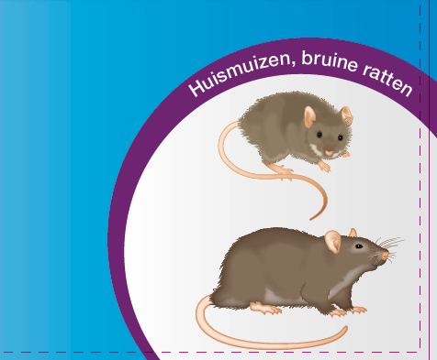
Uitwerking:
Maak een plan van aanpak waarin je de volgende punten verwerkt:
- Hoe ga je waarnemen? (monitoren) Waar ga je op letten?
- Welke maatregelen ga je nemen, voordat je begint met bestrijding?
- Als je klemmen gaat zetten, waar ga je dat doen? Hoeveel dagen?
- Als je middelen gaat uitzetten:
  - Lees nauwkeurig het etiket, je moet het middel uitzetten volgens de etiketaanwijzingen.
  - waar ga je dat doen,
  - hoeveel doe je in de dozen,
  - na hoeveel dagen de eerste controle, wanneer de twee controle, etc.
  - wanneer rond je de bestrijding af,
  - wat doe je met de middelen restanten?
  - Wat doe je met de dozen, vallen na afronding van de bestrijding?

Lever het plan in bij je docent. Het maakt onderdeel uit van het eindcijfer voor zit onderdeel.

